טמ"ס נייד רובי 7 HD

מבט בחזית
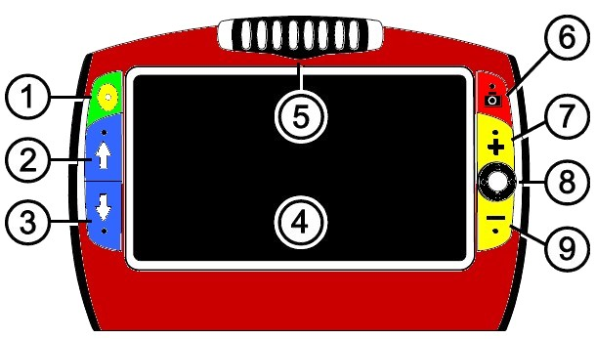
1 הפעלה / כיבוי (ירוק צהוב) 4 תצוגת LCD
2 שנה לתצוגה הבאה (כחול) 5 מצלמת ציר
3 שנה לתצוגה קודמת (כחול) 6 הקפאת תצוגה (אדום)
7 הגדל תצוגה (צהוב) 8 מקש ארבע כיוונים
9 הקטן תצוגה (צהוב) סקירת תמונה בזיכרון.

מבט בדופן שמאל
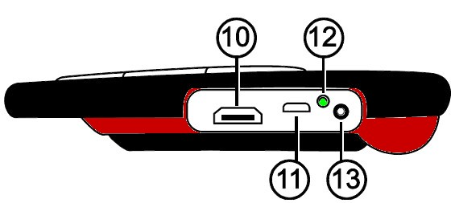

10 שקע HDMI , חיבור מסך. 12 נורת חיווי טעינת סוללה
11שקע מיני USB 13 שקע עגול לספק חשמלי

מבט מאחור
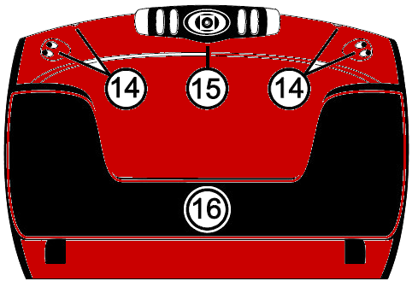
14 נורות קרוב / רחוק
15 מצלמת ציר
16 תושבת
מובנת
לקרוב

טעינת סוללה
לטעינה מלאה של טמ"ס רובי 7, הטען את המכשיר כ- 3 שעות בעזרת ספק המתח (מטען) שסופק עם המכשיר (5V, 2.5/3A).

מתי צריך להטעין את הרובי 7 HD?
לצורך זיהוי מצב הסוללה ישנם שני חיוויים.
- סימן בצורת סוללה, המופיע על גבי התצוגה למשך 8 שניות בעת הפעלת המכשיר.
סוללה ריקה סוללה טעונה

- נורת חיווי (12), ממוקמת בסמוך לשקע הטעינה שבדופן שמאל במכשיר.
סוגי התצוגות של נורית החיווי:
אדום מהבהב – רמת מתח בסוללה נמוכה.
ירוק קבוע – מטען חשמלי מחובר והמכשיר טעון.
ירוק מהבהב – המכשיר בטעינה כשהמטען החשמלי מחובר.
אדום קבוע – טעות, נתק את המטען, המתן כ 15 שניות וחבר מחדש.
שים לב, ניתן לעבוד עם המכשיר כשהוא מחובר לחשמל.
ניתן לפנות לחברת לטס טוק. טלפון 03-5714131

